# FICHA DE INVENTÁRIO:

## Ofício das Fiandeiras e Recedeiras

Bens Imateriais

Município: Lagamar

Cetegoria: Saberes - Ofício das Fiandeiras e Tecedeiras de Lagamar Distrito: Zona Rual / Sede / São Brás de Minas / Retiro da Roça

1. **CARACTERIZAÇÃO**

O ofício das Fiandeiras e Tecedeiras de Lagamar consiste no trabalho artístico e funcional de transformar fibras naturais (algodão e lã de carneiro) em linhas e posteriormente reunir as mesmas formando “tra- mas” que são a base para o tecido. Através deste processo que era fabricado todo o tecido utilizado no município de Lagamar em outras eras. Em Lagamar, esse ofício foi muito comum entre as mulheres até os anos de 1970. Com o êxodo rural esse costume foi entrando em desuso, mas ainda hoje há pessoas que ainda trabalham com a fiação e tecelagem no município. Nesse sentido, o saber fiar e tecer é um patri- mônio cultural de Lagamar, pois faz referência ao papel social da mulher de outrora e está estreitamente ligado ao costumes e tradições de Lagamar.

# PROTEÇÃO LEGAL

|  |  |  |
| --- | --- | --- |
| x | Nenhuma | |
|  | Em fase de registro | Status: |
|  | Municipal | Incrição no número de registro: |
|  | Estadual | Incrição no número de registro: |
|  | Federal | Incrição no número de registro: |

1. **INFORMAÇÕES HISTÓRICAS**

Não se sabe ao certo sobre os primórdios da fiação e tecelagem, muito menos em qual país surgiu esse ofício e nem sequer quais foram os primeiros objetos produzidos. Ou seja, a origem é incerta. Sabe-se que com a Revolução Industrial no século XVIII houve a substituição do trabalho artesanal pelo uso de máquinas. Nesse sentido, muitos trabalhadores que se dedicavam a ofícios manuais e práticas culturais consideradas importantes, acabaram sendo colocados a margem do processo de produção e por vezes esquecidos, ou mesmo, desconhecidos na memória das pessoas no decorrer dos anos.

Em Lagamar, essa realidade não é diferente. Desde os primórdios deste município há relatos de tecidos feitos em teares manuais com linhas produzidas de forma rústica, ou seja, pela “roca” ou roda de fiar como é falado em nossa região. Ao questionar os mais velhos sobre esse ofício/arte, todos comentam a mesma coisa “aprendi com minha mãe, que aprendeu com minha avó, que deve ter aprendido com a mãe dela...”. Nota-se através destes relatos que a origem deste ofício é incerta, mas pode-se ter certeza que é

uma tradição centenária na região. Os dois ofícios são diferentes, mas se completam pela sua utilidade e função. A fiação é essencial para a tecelagem, já o tecer não é essencial para a fiação. O ofício da fiação consiste no ato de transformar as fibras naturais (algodão e lã de carneiro) em linhas. Esse é o produto base para a tecelagem, pois o seu papel é transformar as linhas em tecidos.

# INFORMAÇÕES DESCRITIVAS

O trabalho da fiação e tecelagem era realizado devido à ausência de recursos tecnológicos e financeiros na confecção de linhas, tecidos e roupas. Além do saber fiar e tecer, são utilizados equipamentos rústicos de fiação e tecelagem para a concretização deste trabalho. O processo é complexo e dividido em dife- rentes partes, eis as ações realizadas na atividade de fiação e suas respectivas ferramentas de trabalho: ***Descaroçar***: processo de separar as fibras do algodão de sua semente. Esse trabalho é realizado através do descaroçador (objeto de madeira, composto por cilindros que ajuda no processo de retirada da semen- te do algodão).

***Tirar ciscos:*** atividade em que se pega o algodão sem sementes e bate o mesmo com um bodoque (arco feito de madeira e linha) para retirada das impurezas do algodão. Isso ocorre devido ao atrito do bodoque com o algodão.

***Fazer a pasta:*** ação em que se usa a carda (objeto de madeira com “dentes” de aço que possui formato de uma escova) para criar uma pasta homogênea para a fiação. O movimento entre as duas cardas faz com que as fibras do algodão se transformem em uma pasta única.

***Fiar:*** ato de transformar a pasta de algodão em linha, esse processo ocorre com o auxílio da Roda de Fiar (também conhecido como “roca” é um objeto de madeira que através da movimentação do mesmo é feito a torção do algodão transformando o mesmo em linha).

***Tingir:*** fase em que as fiandeiras utilizam pigmentos naturais (são utilizados elementos naturais, como: urucum, anil, quaresminha entre outros) e industriais (anilina, tintas guarany entre outros) para colorir as linhas fiadas.

Já o processo da tecelagem é mais complexo e compreende maiores técnicas para execução do trabalho. Eis as fases da tecelagem:

***Urdir:*** atividade em que o principal é a utilização da urdideira (objeto de madeira utilizado para fazer a divisão e separação das linhas a serem utilizadas) para organização sistêmica dos fios. Esse processo constitui na formação da base de uma trama que será base para o tecido. O resultado desta fase, também conhecida como trança é levada ao tear para processamento do tecido.

***Tecer:*** processo realizado no tear (ferramenta de madeira, bambu, linha utilizado para união da trama das linhas) onde ocorre a união de diferentes linhas para fazer a trama o que resulta no tecido.

No tear são executados diferentes tipos de tecidos, com espessuras variadas e coloridos diversos. Depois do tecido pronto, sua utilização ocorre para diferentes fins, como para indumentária, objetos utilitários e decoração. Posteriormente é o momento de comercialização e utilização do tecido, seja pelas fiandei- ras/tecedeiras, familiares ou terceiros. Através da complexidade desse processo observa-se que ele não é fácil de ser executado. Pela demanda de atenção e delicadeza destes ofícios, eles são realizados em sua totalidade por mulheres. Elas são as detentoras do saber fazer e das diferentes técnicas do processo artístico. A influência masculina se dá no plantio, colheita do algodão e auxílio no processo de tirar as se- mentes (descaroçar). Fiandeira é o nome da detentora do ofício de fiar, já a tecedeira é aquela que tece os

fios, fazendo uma trama/tecido. O trabalho da fiandeira e da tecedeira teoricamente consiste na produção do tecido. Presentemente, em menor escala, ainda se encontram pessoas no município de Lagamar que se dedicam a esse trabalho. Elas guardam com zelo esse ofício, sendo assim os detentores desse bem cultu- ral. O ofício da fiandeira/tecedeira é significativo para o povo de Lagamar. O modo de fazer o fio e/ou o tecido está no cotidiano do povo lagamarense, seja pelo ofício em função ou pelas memórias de outrora.

# BENS RELACIONADOS

Os bens relacionados são inerentes ao próprio processo de produção que em muitas vezes são realizados em mutirão (celebrações) e outro aspecto relacionado é referente as artes e ao trabalho artístico, pois os produtos são verdadeiras obras de arte.

# INTERVENÇÕES

Com o intuito de reverenciar, registrar e manter viva essa tradição, a Secretaria de Educação e Cultura da cidade de Lagamar através de sua Divisão de Cultura, teve a iniciativa de promover o Primeiro Encontro das Fiandeiras de Lagamar no ano de 2016. Esse evento é constituído da apresentação dos trabalhos realizados pelas fiandeiras e tecedeiras locais. Durante todo o dia, elas mostram com bastante alegria e dinamismo todas as etapas da fiação e tecelagem. O encontro contribui de forma significativa para sal- vaguarda da manifestação, pois estimula as artesãs a desenvolver seus ofícios e divulgar seus trabalhos. No evento há a participação das escolas, pelas quais, as professoras levam os alunos para conhecerem este ofício, e após o deleite, é feito um trabalho em sala de aula que estimula o conhecimento e o tra- balho de educação patrimonial. Além do público escolar, há a participação de toda comunidade, pois o evento tem se tornado um momento de confraternização do povo de Lagamar. Também, pode-se afirmar que com essa iniciativa, houve um despertar de muitas senhoras que além de sentirem valorizadas não deixam seu ofício ficar no ostracismo. Através deste evento, a Divisão de Cultura da Prefeitura Munici- pal de Lagamar, mantém contato com as responsáveis por esse saber e com elas recolhem informações, histórias e “estórias” do saber “fiar” e “tecer” em Lagamar. O evento desperta um sentimento de valori- zação por parte das fiandeiras e tecedeiras, além disso, causa admiração nas novas gerações. Devido ao sucesso, o Encontro das Fiandeiras já se encontra em sua terceira edição, homenageando os detentores desta prática cultural e valorizando a identidade do povo lagamarense.

# REFERÊNCIAS

DELGADO, Lucília de Almeida Neves. História oral: memória, tempo, identidades. Belo Horizonte: Autêntica, 2006. 135p. (Leitura, escrita e oralidade); DUARTE, Claudia Renata. A tecelagem manual no Triângulo Mineiro: história e cultura material. Uberlândia: EDUFU, 2009. 248p; FONSECA, Denilza dos Santos; GUIMARAES, Fausto Machado Rabelo; PEREIRA, Ivete Scavardoni. Um Olhar sobre Lagamar: o resgate de sua identidade. Conselho Deliberativo Municipal do Patrimônio Cultural. Laga- mar, 2007; MELLO, Antônio Oliveira. Presidente Olegário: Terra de Esperança. Prefeitura Municipal de Presidente Olegário, 1985; SILVA, João Fernandes da. Introdução a Lagamar - MG. Editora Gráfica Mota. Uberlândia, 2004.

# MÍDIAS

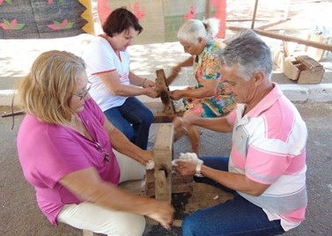 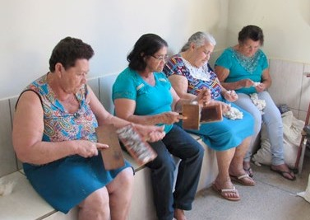

Foto 1: Descaroçar o algodão. Processo realizado por duas pessoas e o escaroçador (ferramenta utilizada para tirar a semente do algodão). Foto: Ismael Mar- ques Pereira. 17/08/19.

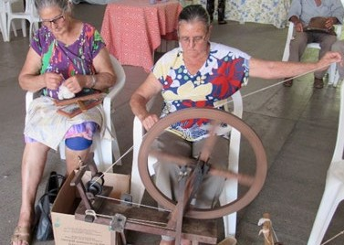

Foto 3: Em primeiro plano, a fotografia mostra uma senhora fiando, já em segundo plano há uma senhora cardando. Foto: Ismael Marques Pereira. 22/08/18.

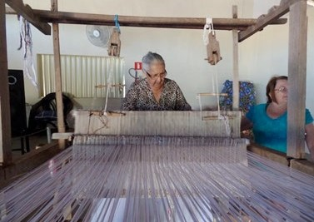

Foto 5: Senhora tecendo. Foto: Ismael Marques Pe-

reira. 22/08/18.

Foto 2: Momento em que as senhoras estão “car- dando” o algodão. Foto: Ismael Marques Pereira. 22/08/18.

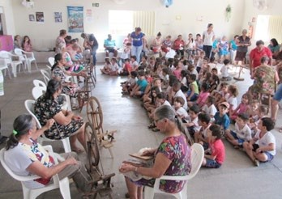

Foto : 2º Encontro das Fiandeiras. Momento em que alunos e professores observam o trabalho das fiandei- ras. Foto: Ismael Marques Pereira. 22/08/18.

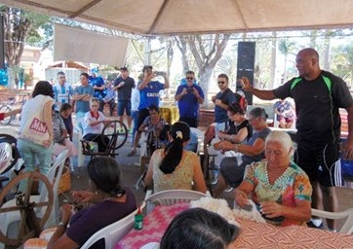

Foto 6: 3º Encontro das Fiandeiras de Lagamar. Ob- serva-se várias mulheres fiando, cardando e o público visualizando o trabalho das fiandeiras. Foto: Ismael Marques Pereira. 17/08/19.

# PROTEÇÃO LEGAL PROPOSTA

|  |  |  |  |
| --- | --- | --- | --- |
|  | Tombamento Federal |  | Tombamento Estadual |
|  | Tombamento Municipal |  | Restrições de Uso e Ocupação |
|  | Entorno de Bem Tombado | x | Inventário para registro Documental |
| x | Inventário para Proteção Prévia |  |  |

1. **MOTIVAÇÃO DO INVENTÁRIO**

O Ofício das Fiandeiras e Tecedeiras de Lagamar representa um dos principais trabalhos exercidos pelas mulheres ao longo dos anos. Além disso, a sua relevância é enorme, pois através desta técnica que se produziu tecido para todas as necessidades humanas do município em outros tempos.

# INFORMAÇÕES COMPLEMENTARES

Aprovação da Ficha de Inventário em consonância com aprovação do Conselho Deliberativo do Patri- mônio Cultural de Lagamar em sua 9ª (nona) reunião, realizada aos 22 (vinte e dois) dias do mês de novembro de 2019 (dois mil e dezenove).

# FICHA TÉCNICA

Levantamento - Outubro de 2019

Vani Jacinta dos Reis Peres Duarte, Carmelita Silva Oliveira de Araújo, Geenes Alves da Silva e João Otávio de Oliveira Coêlho

Elaboração - Outubro de 2019

Vani Jacinta dos Reis Peres Duarte, Carmelita Silva Oliveira de Araújo, Geenes Alves da Silva e João Otávio de Oliveira Coêlho

Revisão - Novembro de 2019

Carmelita Silva Oliveira de Araújo